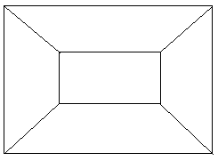
Placemat 2: Wat geloof jij? Wat gelooft jouw gezin of familie?

